GE ONE Waschtisch 105x48cm, CleanDrain o. Hl., o. Ül., weiß, KeraTect/weiß glzd

Geberit

Eigenschaften

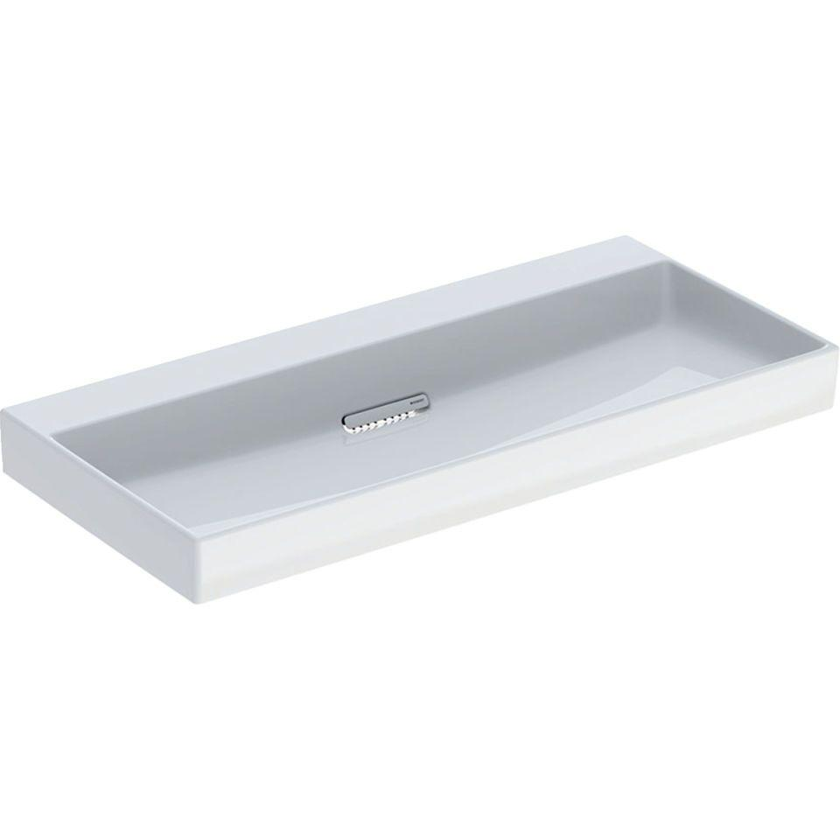

GTIN:

4025410593962

HAN:

505045001

Farbton

weiß

Form

rechteckig

Montageart

hängend

Oberfläche

glänzend, Schmutz abweisend

Produkt

Einzelbecken

Werkstoff

Keramik

Anzahl Plätze

1,00

Höhe (mm)

140,00

Tiefe (mm)

484,00

Armaturenloch

ohne

Befestigungsart

Dübelbolzen

Einbau/Montage/Aufstellung

unterbaufähig, Wandmontage

Ausladung Becken (mm)

484,00

Breite/Durchmesser (mm)

1.050,00

Mittenabstand Schraubenlöcher (mm)

280,00